6. ORGANE DER GESETZGEBUNG (LEGISLATIVE)

6.1 Bundesversammlung
Die Bundesversammlung setzt sich aus dem Bundesrat und dem Nationalrat zusammen. Sie ist für die Angelobung des Bundespräsidenten zuständig und kann über einen Kriegseinsatz entscheiden. Den Vorsitz führen abwechselnd der Nationalratspräsident bzw. der Bundesratsvorsitzende.

6.2 Nationalrat
Der Nationalrat besteht aus 183 Abgeordneten, die für eine Legislaturperiode von fünf Jahren vom Volk gewählt werden. Die Parteien sind nach Fraktionen vertreten, wobei eine Fraktion im Nationalrat als parlamentarischer Klub bezeichnet wird. Mindestens fünf Abgeordnete sind zur Gründung eines Klubs notwendig. Das „Prinzip des freien Mandats“ ist in der Bundesverfassung verankert und bedeutet, dass jeder Abgeordnete unabhängig vom Wählerauftrag und unabhängig von der Parteimeinung seine eigene politische Entscheidung treffen kann.
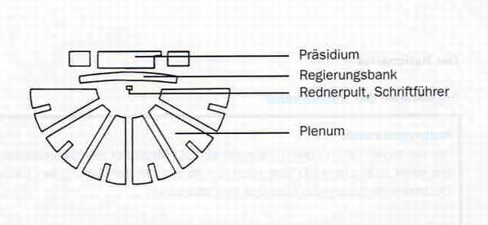
An der Spitze des Nationalrats steht der 1. Nationalratspräsident, der die Sitzungen leitet. Ihm zur Seite stehen der 2. und 3. Nationalratspräsident. Bei einer mehr als 20-tägigen Verhinderung des Bundespräsident übernimmt der 1. Nationalratspräsident dessen Aufgaben. Sämtliche Verwaltungsgeschäfte erledigt die sog. Parlamentsdirektion. Zur effektiveren Parlamentsarbeit werden im Nationalrat Ausschüsse gebildet (z.B. Hauptausschuss, Fachausschuss, Unterausschuss). Die Hauptaufgaben des Nationalrates bestehen in der Genehmigung des Budgets, der Gesetzgebung und der Kontrolle der Regierung. Letzteres wird durch bestimmte Rechte geregelt, z.B. Misstrauensrecht (Misstrauensvotum gegen ein Regierungsmitglied), Recht auf parlamentarische Anfragen (schriftlich oder mündlich) und das Enqueterecht (Bildung von Untersuchungsausschüssen). Die Auflösung des Nationalrates kann durch Selbstauflösung, durch den Bundespräsidenten auf Antrag der Bundesregierung oder durch das Ende der Legislaturperiode stattfinden.

6.3 Bundesrat
Primäre Aufgabe des Bundesrates ist die Vertretung der Interessen der Länder in der Bundesgesetzgebung, weswegen er oft auch als "Länderkammer" bezeichnet wird. Im Rahmen der Bundesgesetzgebung hat der Bundesrat ein Einspruchsrecht gegen Gesetzesbeschlüsse des Nationalrates. Den Vorsitz im Bundesrat führt in halbjährlichem Wechsel immer der Vertreter der stimmenstärksten Partei eines Landes.
Im Gegensatz zum Nationalrat wird der Bundesrat nicht direkt gewählt. Seine Mitglieder werden von den Landtagen entsandt, und zwar nach dem Stärkeverhältnis der Parteien im jeweiligen Landtag. Wie viele Mandatare ein Bundesland entsendet, hängt von der Bevölkerungszahl des jeweiligen Bundeslandes ab, das größte Land stellt zwölf, das kleinste wenigstens drei. Wenn sich die Relationen der Bürgerzahlen der Länder untereinander verändern, ändert sich auch die Zahl der Mandate im Bundesrat. Eine Neuberechnung der Mandate erfolgt nach jeder Volkszählung - also alle zehn Jahre.
Es gibt keine festgesetzte Legislaturperiode, sondern eine permanente Sitzung, wobei sich die Vertretungsdauer der jeweiligen Landesmitglieder nach den Landesgesetzgebungsperioden richtet. Änderungen in der Zusammensetzung des Bundesrates sind nach jeder Landtagswahl möglich.

